Tarnobrzeg 08.06.2020
Materiały do zdalnego nauczania, grupa I rewalidacyjno – wychowawcza
nauczyciel – mgr Krystyna Barszcz
pomoc terapeutyczna – Ewa Sobiło, Maria Ogorzałek
Bardzo proszę rodziców o częste powtarzanie z dzieckiem w ciągu dnia wcześniejszych zaleceń.
Proponuję zajęcia - Stymulacja wielozmysłowa - zabawy z rodzicami na placu zabaw.
Dziecko dotyka różne przedmioty, rzeczy, patrzy na nie, słucha co się dzieje koło niego, integruje się ze środowiskiem;
- bezpieczne huśtanie dziecka na różnych huśtawkach,
- z rodzicem na różnych karuzelach na placu zabaw,
-z rodzicem na zjeżdżalni.
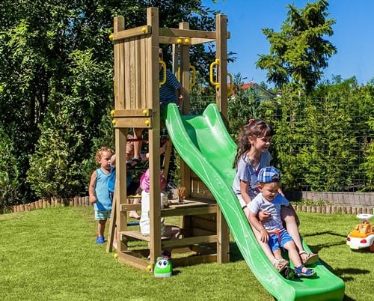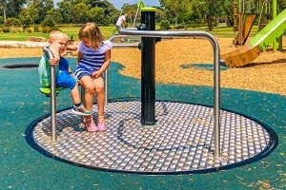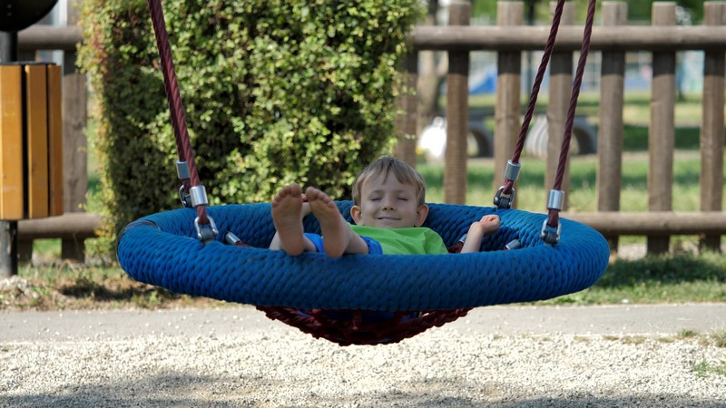

Zabawy w piaskownicy
-rodzic kieruje dłonią dziecka, dotyka piasek, przesypuje go z ręki do ręki,
-klepie piasek dłonią,
-z pomocą rodzica przesypuje piasek do pojemników o różnych wielkościach. 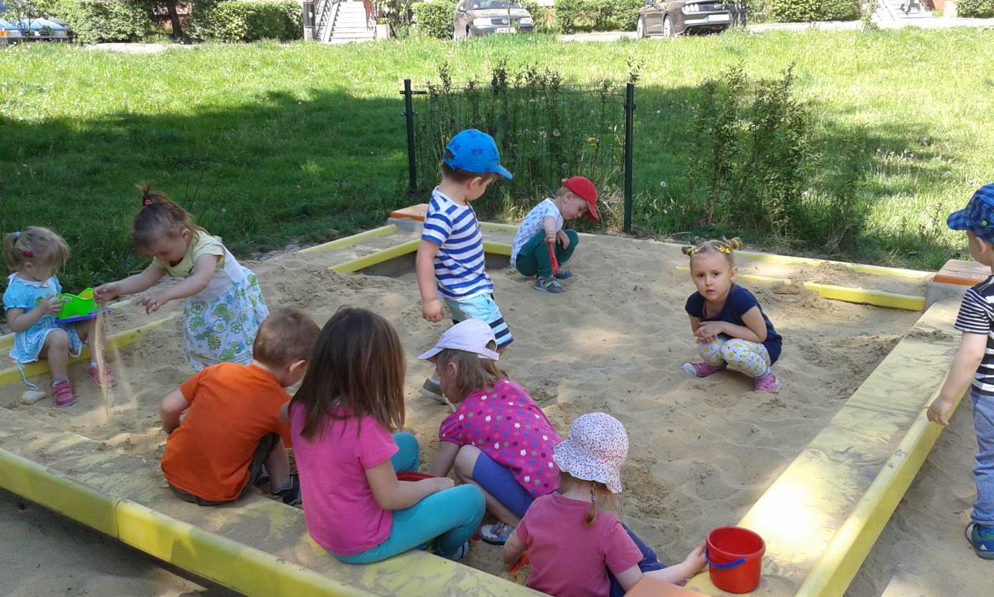I
Proszę stosować u dziecka wzmocnienia za każdą poprawnie wykonaną czynność czyli pochwały, uściski, głaskanie, całusy.

Bibliografia

- autorstwo własne,
- opracowanie na podstawie strony internetowej.

